REGISTRO DE REVISÃO.

Versão | Data | Descrição | Responsável
1.0 | 12.02.2026 | Criação do Artefato | Keila Moraes
1.1 | 18.02.2026 | Revisão do Artefatos | Keila Moraes
1.2 | 24.06.2026 | Preenchimento com dados do projeto UniCarona e evidências dos anexos | Marcelo Rabelo Bueno Angelini e Davi Vidal de Negreiros Nóbrega Leite Andrade

DADOS DO PROJETO.

Informações | Descrição
Curso: Ciência da Computação - CCO | Data: 24/06/2026
Turma: Projeto Integrador - I | Turma: A
Professor: Keila Rodrigues de Moraes | Turno: Campus: I
Período do Curso: 5º Semestre | Data Início: 09/02/2026
Sala: [MN] PI I/ACA - 2336 - Informática - Multiuso | Dia da Aula: Quinta-Feira

TEMPLATE DO CONTRATO DE TIME ÁGIL PARA PROJETO DE SOFTWARE

CONTRATO DE TIME ÁGIL PARA PROJETO DE SOFTWARE
CONTRATO DE PRESTAÇÃO DE SERVIÇOS DE DESENVOLVIMENTO DE SOFTWARE – MODELO ÁGIL

PARTES:

CONTRATANTE: Centro Universitário - Ceub, com sede em SEPN 707/907, Campus Universitário, Asa Norte, Brasília - DF, inscrita no CNPJ sob nº 00.059.857/0006-9, neste ato representada pelo time UniCaronas da Turma Ciências da Computação - CCO Projeto Integrador I Asa Norte Turma A - Matutino, doravante denominada CONTRATANTE.

CONTRATADA: Time UniCaronas - Projeto Integrador I Asa Norte Turma A - Matutino - 5º Semestre-2026, com sede em SEPN 707/907, Campus Universitário, Asa Norte, Brasília - DF, inscrita no CNPJ sob nº 00.059.857/0006-9, doravante denominada CONTRATADA.

CLÁUSULA 1 – OBJETO
O presente contrato tem por objeto a prestação de serviços de desenvolvimento incremental e iterativo de software pela metodologia Ágil, para atender às necessidades da CONTRATANTE no projeto UniCarona, uma aplicação web mobile-first para conectar motoristas e passageiros em caronas universitárias no ambiente do UniCEUB, conforme Backlog do Produto e priorização do Product Owner.

CLÁUSULA 2 – ESCOPO E METODOLOGIA
2.1. O desenvolvimento será realizado por Time Ágil composto por:
- Scrum Master: Marcelo Rabelo Bueno Angelini - marcelo.rbangelini@sempreceub.com, responsável por facilitar o fluxo Scrum, apoiar o time e remover impedimentos;
- Product Owner: Marcelo Rabelo Bueno Angelini - marcelo.rbangelini@sempreceub.com, responsável pela priorização do backlog e validação das entregas;
- Time de Desenvolvimento: Marcelo Rabelo Bueno Angelini e Davi Vidal de Negreiros Nóbrega Leite Andrade, ambos atuando em front-end e back-end no protótipo UniCarona.
2.2. O projeto foi dividido em 4 Sprints, realizadas entre 04/03/2026 e 20/06/2026, incluindo planejamento, execução no quadro Kanban, Review, Retrospectiva e documentação das evidências no Azure DevOps.

CLÁUSULA 3 – RESPONSABILIDADES DAS PARTES
3.1. CONTRATADA:
- Disponibilizar os profissionais necessários com as competências exigidas;
- Garantir a participação do Scrum Master nas cerimônias e o cumprimento do fluxo Scrum;
- Realizar entregas incrementais de software potencialmente utilizável ao final de cada Sprint;
- Armazenar o código em repositório Git compartilhado com a CONTRATANTE.
3.2. CONTRATANTE:
- Designar Product Owner disponível para acompanhamento e priorização do backlog;
- Participar das cerimônias e revisões de Sprint;
- Fornece acesso aos sistemas, dados e ambientes de homologação e produção (se aplicável).

CLÁUSULA 4 – PRAZOS E ENTREGAS
4.1. O contrato terá início em 04/03/2026 e duração estimada de 4 Sprints, com encerramento previsto em 20/06/2026.
4.2. As entregas ocorrerão ao fim de cada Sprint, conforme itens priorizados no Backlog e validados pelo Product Owner.

CLÁUSULA 5 – REMUNERAÇÃO
5.1. Pela execução dos serviços, a CONTRATANTE pagará à CONTRATADA não se aplica o valor, por se tratar de projeto pedagógico, em outras palavras por Sprint realizada, mediante emissão de nota fiscal.
5.2. O pagamento será feito em até [Não se Aplica] dias após aprovação da Sprint pelo Product Owner.

CLÁUSULA 6 – PROPRIEDADE INTELECTUAL
Todo o código-fonte, artefatos e documentação produzidos no âmbito deste contrato serão de propriedade exclusiva da CONTRATANTE.

CLÁUSULA 7 – CONFIDENCIALIDADE
As partes comprometem-se a manter sigilo sobre toda e qualquer informação obtida em razão deste contrato, não podendo divulgá-las sem autorização prévia por escrito.

CLÁUSULA 8 – RESCISÃO
8.1. O contrato poderá ser rescindido por qualquer das partes, mediante aviso prévio de 15 dias.
8.2. Em caso de rescisão, a CONTRATANTE deverá pagar as entregas realizadas até a data do encerramento.

CLÁUSULA 9 – FORO
Fica eleito o foro da comarca de Brasília, para dirimir quaisquer dúvidas oriundas deste contrato.

E, por estarem de pleno acordo, as partes assinam o presente instrumento em 2 (duas) vias de igual teor.

Brasília - DF, 24 de junho de 2026.

CONTRATANTE
Centro Universitário CEUB / Projeto Integrador I

CONTRATADA
Time UniCaronas - Marcelo Rabelo Bueno Angelini e Davi Vidal de Negreiros Nóbrega Leite Andrade

Anexos:

- ANEXO I – Backlog inicial do Produto
- ANEXO II – Identificação dos profissionais do time
- ANEXO III – Ferramentas e ambientes disponibilizados
- ANEO IV – Criação do projeto na ferramenta Azure DevOps
- ANEXO V – Gráfico de Burndown
- ANEXO VI – Realizar Reunião de Entrega (Review) => Boards >> Sprint
- ANEXO VII – Dashboards
- ANEXO VIII – WIKI
ANEXO I – Backlog do Produto
O backlog do UniCarona foi registrado no Azure DevOps usando o processo Basic, com a hierarquia Epic > Issues > Tasks. Como os itens já foram concluídos, eles aparecem principalmente na visualização Board, com estado Done, responsáveis, tags e tarefas vinculadas.
Nº | Tipo | Item | Sprint | Responsável | Estado
1 | Epic | UniCarona - Protótipo funcional de caronas universitárias | Sprint 1 a 4 | Marcelo Rabelo Bueno Angelini | Done
2 | Issue | Definir identidade visual e paleta de cores | Sprint 1 | Marcelo Rabelo Bueno Angelini | Done
3 | Issue | Construir página home | Sprint 1 | Davi Vidal de Negreiros Nóbrega Leite Andrade | Done
4 | Issue | Adaptar projeto para execução local sem dependência do Google | Sprint 2 | Marcelo Rabelo Bueno Angelini | Done
5 | Issue | Implementar banco SQLite e estrutura de dados | Sprint 2 | Marcelo Rabelo Bueno Angelini | Done
6 | Issue | Implementar login funcional | Sprint 3 | Marcelo Rabelo Bueno Angelini | Done
7 | Issue | Implementar cadastro e listagem de caronas | Sprint 3 | Davi Vidal de Negreiros Nóbrega Leite Andrade | Done
8 | Issue | Finalizar interface com nova logo e paleta | Sprint 4 | Marcelo Rabelo Bueno Angelini | Done
9 | Issue | Documentar entrega e evidências no Azure | Sprint 4 | Davi Vidal de Negreiros Nóbrega Leite Andrade | Done
Sprints planejadas: Sprint 1 (04/03/2026 a 22/03/2026), Sprint 2 (25/03/2026 a 12/04/2026), Sprint 3 (15/04/2026 a 10/05/2026) e Sprint 4 (13/05/2026 a 20/06/2026).
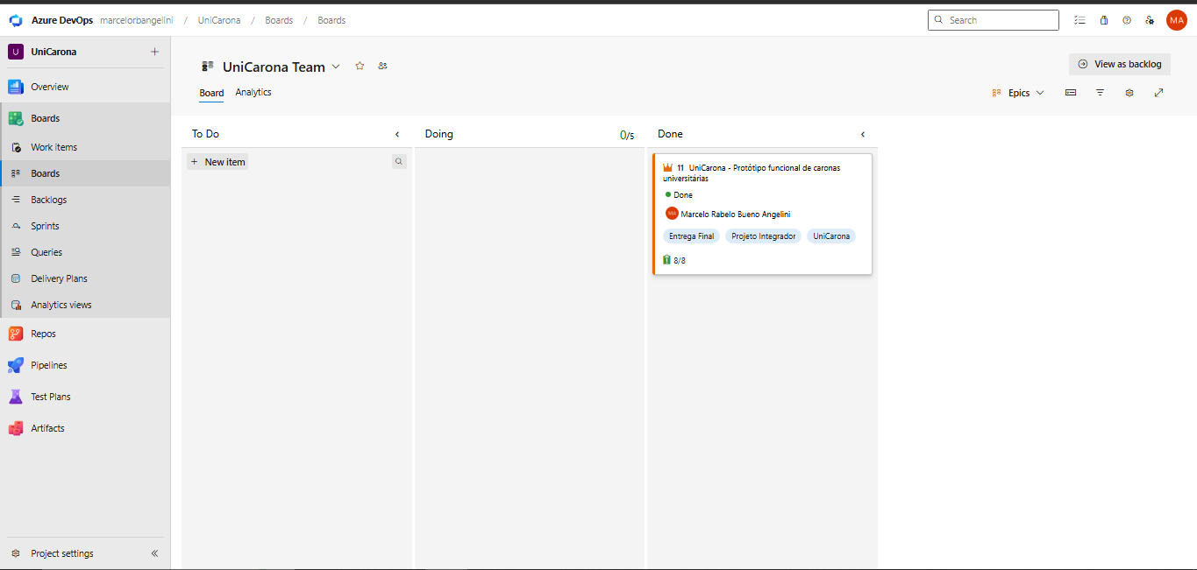
Figura 1 - Visão do Epic principal do UniCarona no Azure DevOps, com 8/8 itens concluídos.
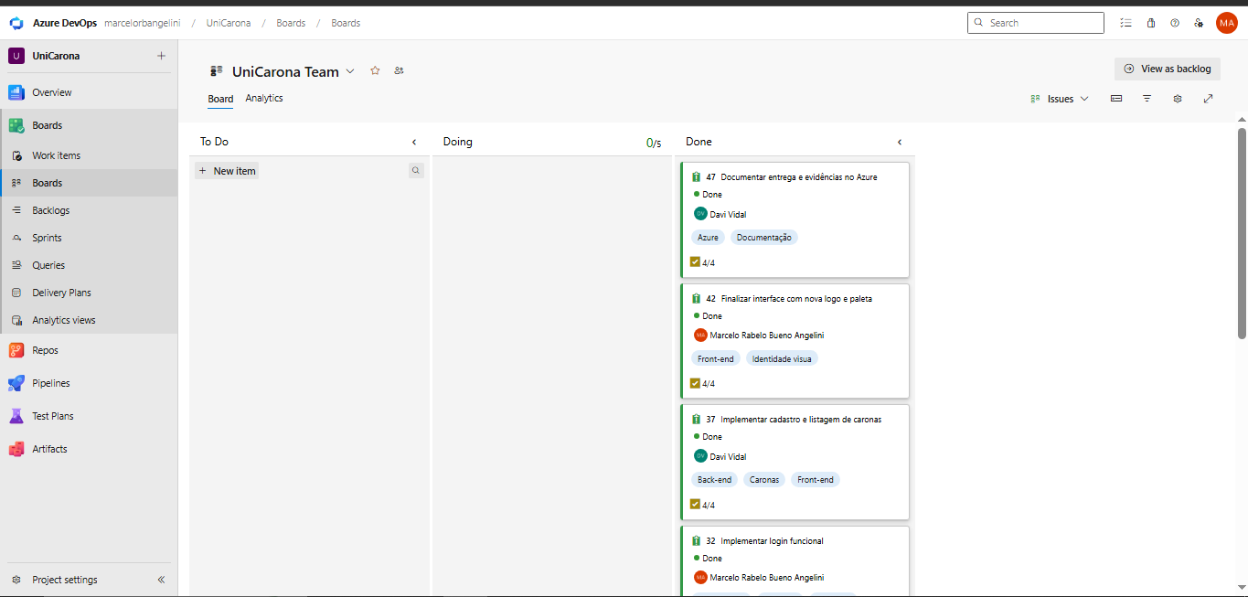
Figura 2 - Visão das Issues do backlog do produto no Board, todas em Done.
ANEXO II – Identificação dos profissionais do time
Nome do Aluno | Cargo
Marcelo Rabelo Bueno Angelini | PO (Dev Team) - Front/Back
Marcelo Rabelo Bueno Angelini | Scrum Master (Dev Team) - Front/Back
Marcelo Rabelo Bueno Angelini | Arquiteto / AD-DBA (Dev Team) - Front/Back
Davi Vidal de Negreiros Nóbrega Leite Andrade | Dev Team - Front/Back
Marcelo Rabelo Bueno Angelini | DEV. Front End 1
Davi Vidal de Negreiros Nóbrega Leite Andrade | DEV. Front End 2
Marcelo Rabelo Bueno Angelini | DEV. Back End 1
Davi Vidal de Negreiros Nóbrega Leite Andrade | DEV. Back End 2
Observação: os dois integrantes atuaram tanto no front-end quanto no back-end. Marcelo também acumulou as funções de PO, Scrum Master, arquitetura e banco de dados, conforme a divisão do grupo UniCaronas.
ANEXO III – Ferramentas e ambientes disponibilizados
Ferramenta | Link / Destinação
Azure DevOps | https://dev.azure.com/marcelorbangelini/UniCarona - gerenciamento do projeto, backlog, sprints, dashboard e Wiki
GitHub / Repositório de código | Projeto UniCarona versionado para entrega da professora
Node.js + Express | Back-end local do protótipo
SQLite | Banco de dados local para login e caronas
HTML, CSS e JavaScript | Front-end do protótipo web mobile-first
Logo e paleta UniCarona | Identidade visual aplicada ao site
Azure Wiki | Documentação de visão geral, backlog por sprint, execução local e protótipo
README.md | Instruções para instalar, executar e usar o protótipo localmente
ANEXO IV – Criação do projeto na ferramenta Azure DevOps
O projeto foi criado no Azure DevOps com o nome UniCarona. O processo utilizado foi Basic, por isso a estrutura de trabalho ficou em Epic > Issues > Tasks. Essa configuração permite documentar o backlog, acompanhar as sprints, registrar responsáveis e manter evidências de entrega.
• Organização: marcelorbangelini
• Projeto: UniCarona
• Processo: Basic
• Equipe: UniCarona Team
• Link do Azure: https://dev.azure.com/marcelorbangelini/UniCarona
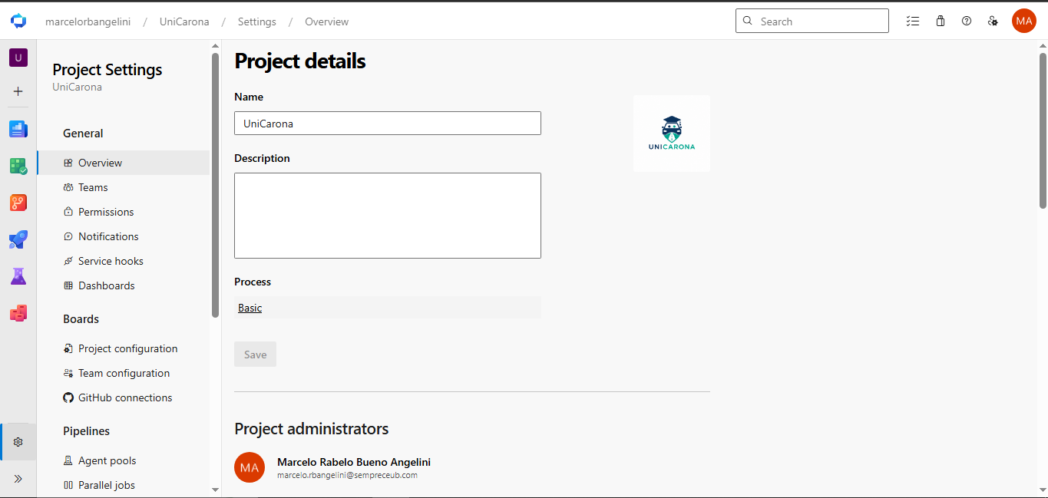
Figura 3 - Project Settings do UniCarona, mostrando nome do projeto, logo e processo Basic.
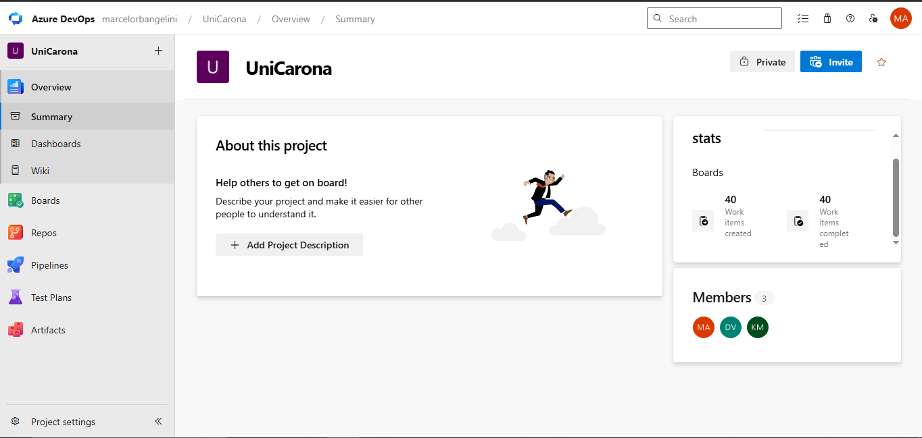
Figura 4 - Summary do projeto, evidenciando membros e quantidade de work items criados/concluídos.
ANEXO V – Gráfico de Burndown
O burndown foi gerado pela área de Analytics da Sprint 4 no Azure DevOps. Como os itens foram concluídos e estavam com Remaining Work zerado, o gráfico registra escopo e trabalho restante como 0, mantendo a linha ideal como evidência de acompanhamento da sprint.
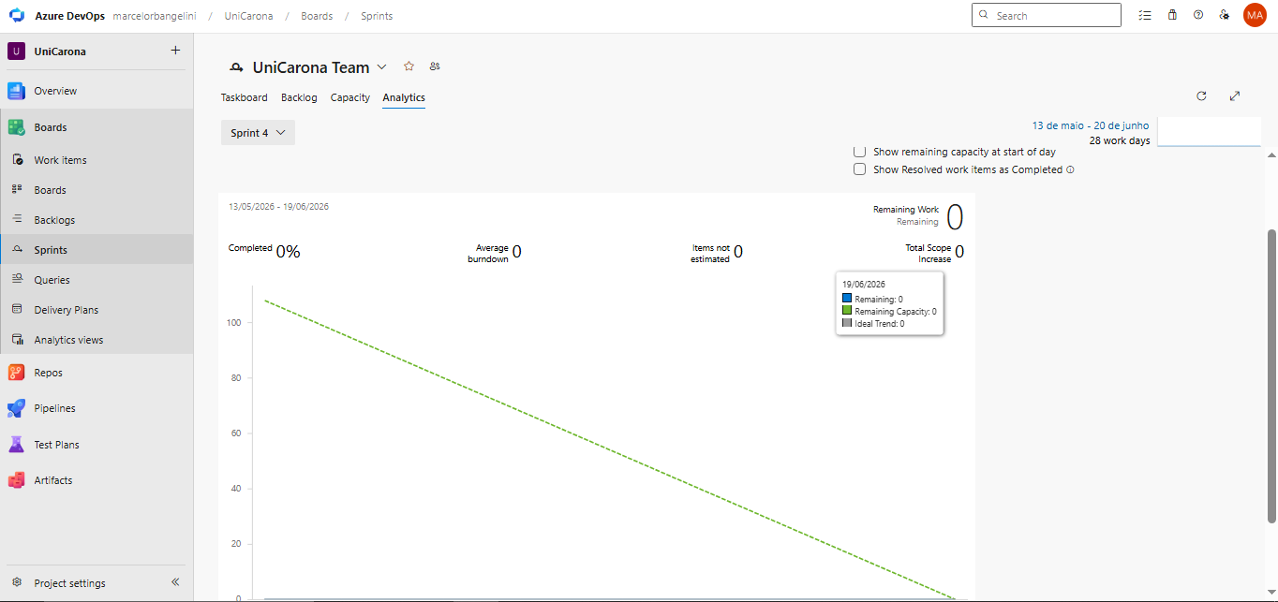
Figura 5 - Burndown da Sprint 4 no Azure DevOps.
ANEXO VI – Realizar Reunião de Entrega (Review) => Boards >> Sprint
A Review foi evidenciada pela visualização da Sprint 4 no Taskboard. Os itens aparecem na coluna Done, com responsáveis, tags e tarefas associadas, demonstrando a entrega do incremento final do UniCarona.
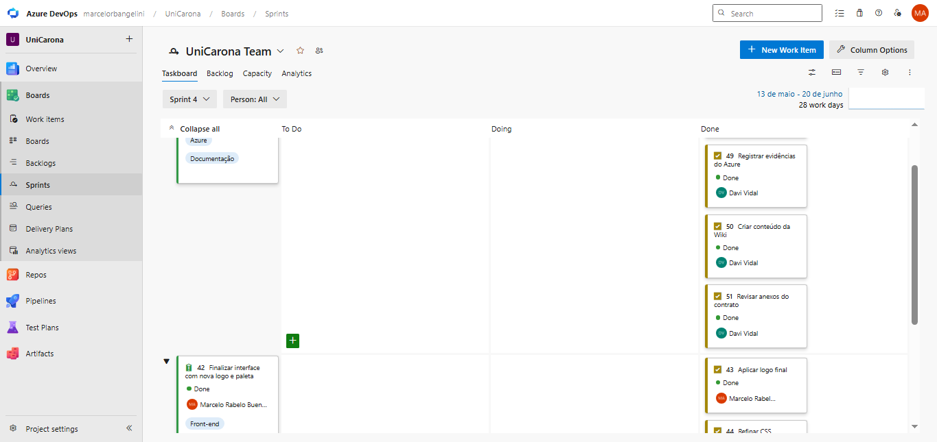
Figura 6 - Taskboard da Sprint 4 utilizado como evidência da Review e da entrega final.
ANEXO VII – Dashboards
O dashboard do UniCarona foi configurado para apresentar indicadores do time, incluindo Sprint Burndown, visão de capacidade, ciclo de trabalho e contagem de Issues concluídas.
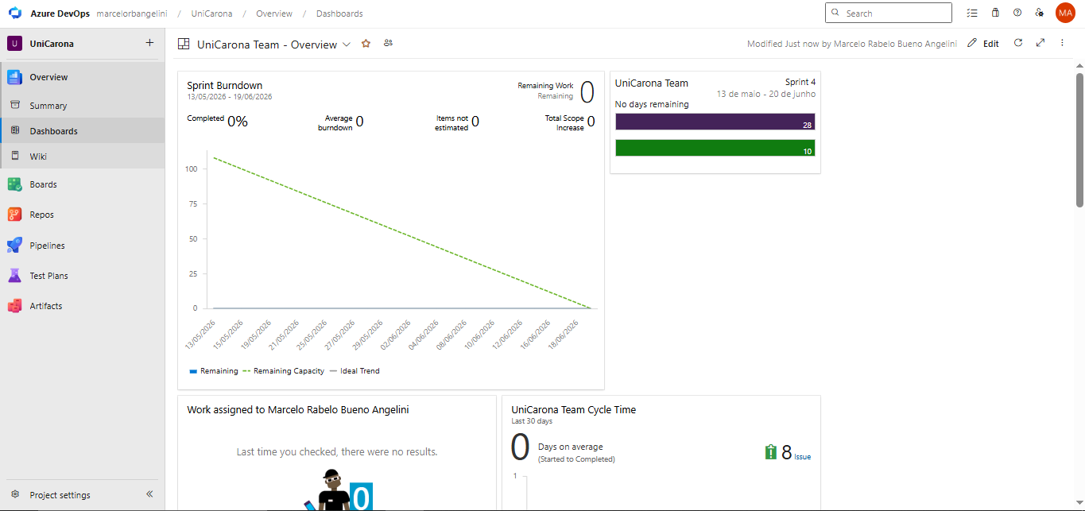
Figura 7 - Dashboard do projeto UniCarona no Azure DevOps.
ANEXO VIII – WIKI
A Wiki do Azure DevOps foi utilizada para organizar a documentação do projeto, incluindo visão geral, backlog por sprint, instruções de execução local e protótipo funcional.
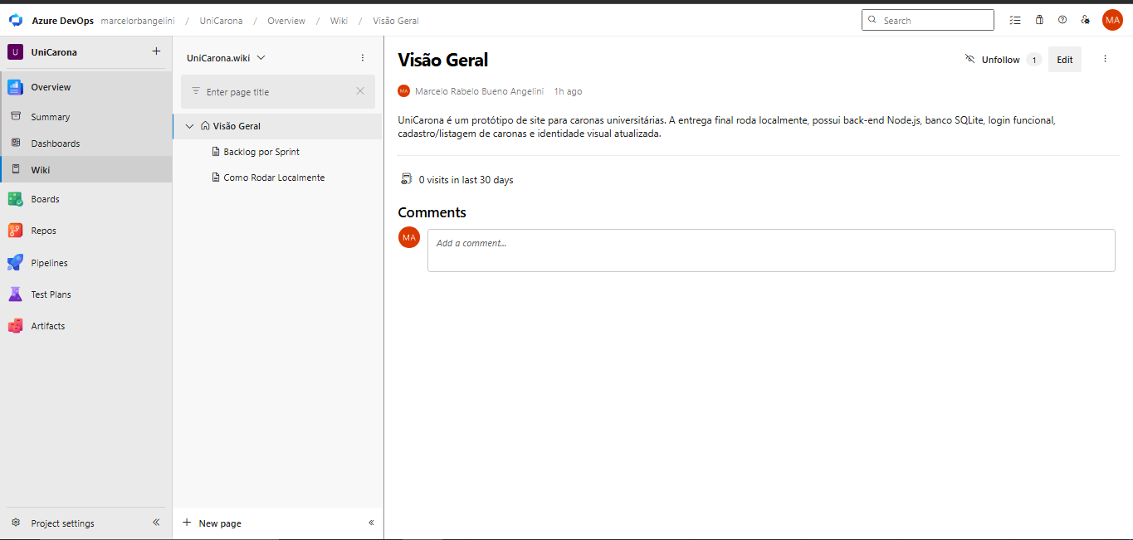
Figura 8 - Wiki do UniCarona com páginas de visão geral, backlog por sprint e instruções de execução local.
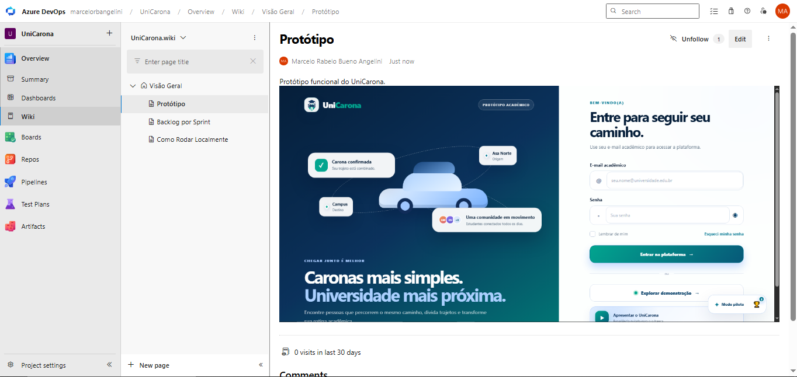
Figura 9 - Página Protótipo na Wiki, contendo evidência visual do site funcional do UniCarona.

